程式碼：

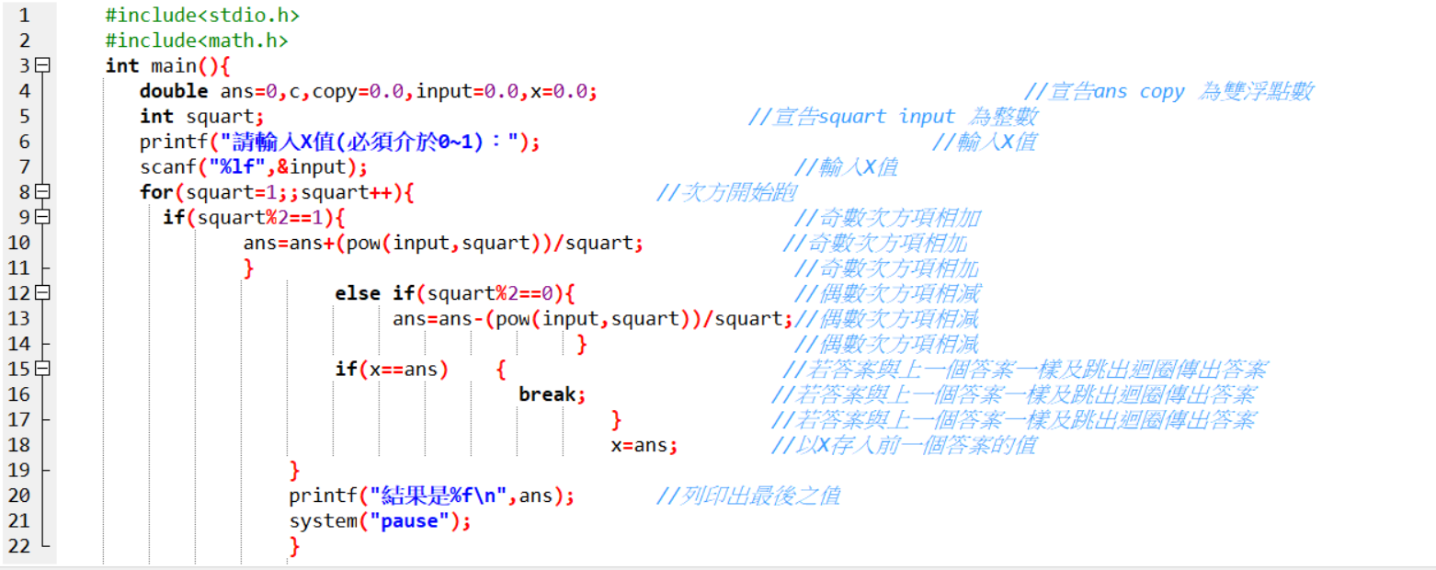

註解：

第1、2行 引入函數庫

第4、5行宣告變數

第6、7行輸入公式裡X的值

第8行進入迴圈跑次方

第9、10、11行奇數次方相加

第12、13、14偶數次方相加

第15、16、17行列判斷是否與上一項之值相同，若相同則結束迴圈

第18行列將前一項之值存入X中

第20行列印出最後值

執行畫面：

